Вектор индукции магнитного поля. Напряженность магнитного поля. Действие магнитного поля на прямолинейный проводник с током. Взаимодействие токов. Сила Ампера. Применение силы Ампера.
Магнитные явления известны людям с глубокой древности. Еще древние греки знали, что существует особый минерал, способный притягивать железные предметы. Это был один из минералов железной руды, который сейчас известен как магнетит. Его залежи находились возле города Магнесии на севере Турции. Слово «магнит» в переводе с греческого означает «камень из Магнесии».
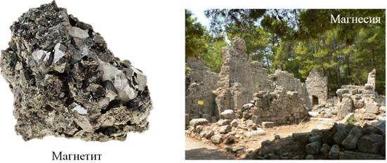
Впервые свойства магнитных материалов использовали в Китае. Именно там в III веке до нашей эры был сконструирован первый компас, и только к XII веку он стал известен в Европе. Первой крупной работой, посвящённой исследованию магнитных явлений, является книга Вильяма Гильберта «О магните», вышедшая в 1600 году.
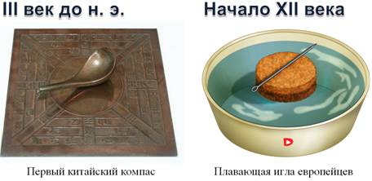
Известные с древних времен явления притяжения разноименных и отталкивания одноименных полюсов магнита напоминают явление взаимодействия разноименных и одноименных электрических зарядов.
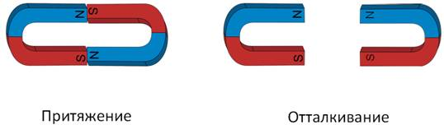
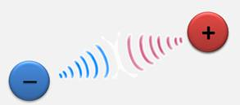
Известно, что между неподвижными электрическими зарядами действуют силы, определяемые законом Кулона. Согласно теории близкодействия это взаимодействие осуществляется так: каждый из зарядов создает электрическое поле, которое действует на другой заряд.
Однако долгое время оставался неразрешимым вопрос о том, могут ли между электрическими зарядами существовать силы иной природы? Рассмотрим опыт, проведенный французским физиком Андре-Мари Ампером в 1820 году.
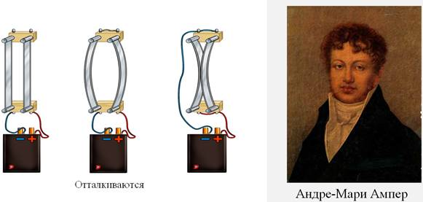
Ампер взял два гибких провода и укрепил их вертикально, а затем присоединил нижние концы проводов к полюсам источника тока. При таком подключении с проводниками не обнаруживалось никаких изменений. Проводники заряжались от источника тока, но заряды проводников при разности потенциалов между ними в несколько вольт ничтожно малы. Поэтому кулоновские силы никак не проявляются.
Затем Ампер замкнул другие концы проводников небольшой проволочкой так, чтобы в проводниках возникли токи противоположного направления. Оказалось, что при таком подключении проводники начинают отталкиваться друг от друга. Если же поменять направление токов так, чтобы они текли в одном направлении, то проводники начинали притягиваться друг к другу.
Это взаимодействие не может быть вызвано электростатическим полем по следующим причинам. Во-первых, при размыкании цепи взаимодействие проводников прекращается, хотя заряды на проводниках и их электростатические поля остаются. Во-вторых, одноименные заряды (электроны в проводнике) всегда только отталкиваются.
В том же 1820 году Ханс Кристиан Эрстед провел серии опытов. Он располагал проводник над магнитной стрелкой (или под ней) параллельно ее оси. При пропускании тока по проводнику, стрелка начинала отклоняться от своего первоначального положения. При размыкании цепи — стрелка возвращалась в своё первоначальное положение.
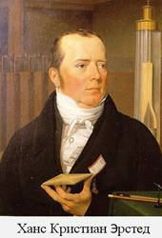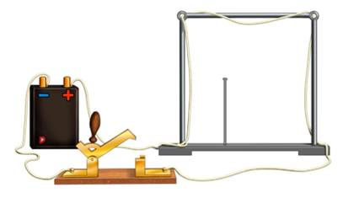
Этот опыт наглядно показывает, что в пространстве, окружающем проводник с током, действуют силы, вызывающие поворот магнитной стрелки, то есть силы, подобные тем, которые действуют на нее вблизи постоянных магнитов.
Поэтому взаимодействия между проводниками с током, т.е. взаимодействия между направленно движущимися электрическими зарядами, называют магнитными.
Силы же, с которыми проводники с током действуют друг на друга, называют магнитными силами.
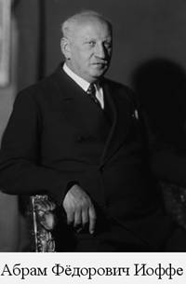
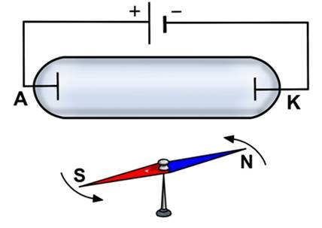
Действие магнитных сил было обнаружено в пространстве и вокруг отдельно движущихся заряженных частиц. Русский и советский физик Абрам Фёдорович Иоффе в 1911 году наблюдал отклонение магнитных стрелок, расположенных вблизи пучка движущихся электронов.

Схема его опыта довольно проста. Над и под трубкой, через которую пропускался поток электронов, находились две одинаковые, но противоположно направленные магнитные стрелки, укрепленные на общем кольце, подвешенном на упругой нити. При прохождении в трубке потока электронов магнитные стрелки поворачивались.
Таким образом, многочисленные опыты привели ученых к выводу, что вокруг любого проводника с током, т.е. вокруг движущихся электрических зарядов, существует магнитное поле.
Магнитное поле — особая форма материи, посредством которой осуществляется взаимодействие между движущимися электрическими частицами.
Основные свойства магнитного поля
Магнитное поле порождается электрическим током (движущимися зарядами).
Магнитное поле обнаруживается по действию на электрический ток (движущиеся заряды).
Магнитное поле существует независимо от нас, от наших знаний о нем.
Взаимодействие магнитов
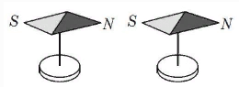
Постоянный магнит (или магнитная стрелка) ориентируется вдоль магнитного меридиана Земли. Тот его конец, который указывает на север, называется северным полюсом (N), а противоположный конец — южным полюсом (S). Приближая два магнита друг к другу, заметим, что одноименные их полюсы отталкиваются, а разноименные — притягиваются.
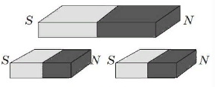
Если разделить полюса, разрезав постоянный магнит на две части, то мы обнаружим, что каждая из них тоже будет иметь два полюса, т. е. будет постоянным магнитом. Оба полюса — северный и южный, — неотделимые друг от друга, равноправны.
Магнитное поле, создаваемое Землей или постоянными магнитами, изображается, подобно электрическому полю, магнитными силовыми линиями. Картину силовых линий магнитного поля какого-либо магнита можно получить, помещая над ним лист бумаги, на котором насыпаны равномерным слоем железные опилки. Попадая в магнитное поле, опилки намагничиваются — у каждой из них появляется северный и южный полюсы. Противоположные полюсы стремятся сблизиться друг с другом, но этому мешает трение опилок о бумагу. Если постучать по бумаге пальцем, трение уменьшится и опилки притянутся друг к другу, образуя цепочки, изображающие линии магнитного поля.
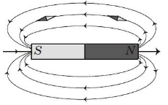
На рисунке показано расположение в поле прямого магнита опилок и маленьких магнитных стрелок, указывающих направление линий магнитного поля. За это направление принято направление северного полюса магнитной стрелки.
Магнитное поле тока
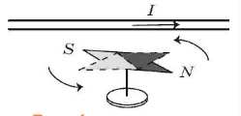
В начале XIX в. датский ученый Эрстед сделал важное открытие, обнаружив действие электрического тока на постоянные магниты. Он поместил длинный провод вблизи магнитной стрелки. При пропускании по проводу тока стрелка поворачивалась, стремясь расположиться перпендикулярно ему. Это можно было объяснить возникновением вокруг проводника магнитного поля.
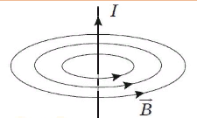
Магнитные силовые линии поля, созданного прямым проводником с током, представляют собой концентрические окружности, расположенные в перпендикулярной к нему плоскости, с центрами в точке, через которую проходит ток. Направление линий определяется правилом правого винта:
Если винт вращать по направлению линий поля, он будет двигаться в направлении тока в проводнике.
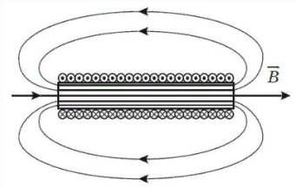
Силовой характеристикой магнитного поля является вектор магнитной индукции B. В каждой точке он направлен по касательной к линии поля. Линии электрического поля начинаются на положительных зарядах и оканчиваются на отрицательных, а сила, действующая в этом поле на заряд, направлена по касательной к линии в каждой ее точке. В отличие от электрического, линии магнитного поля замкнуты, что связано с отсутствием в природе «магнитных зарядов».
Магнитное поле тока принципиально ничем не отличается от поля, созданного постоянным магнитом. В этом смысле аналогом плоского магнита является длинный соленоид — катушка из провода, длина которой значительно больше ее диаметра. Схема линий созданного им магнитного поля, изображенная на рисунке, аналогична таковой для плоского магнита. Кружочками обозначены сечения провода, образующего обмотку соленоида. Токи, текущие по проводу от наблюдателя, обозначены крестиками, а токи противоположного направления — к наблюдателю — обозначены точками. Такие же обозначения приняты и для линий магнитного поля, когда они перпендикулярны плоскости чертежа (рис. а, б).
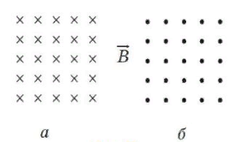
Направление тока в обмотке соленоида и направление линий магнитного поля внутри него также связаны правилом правого винта.
Исходя из этого правила, легко сообразить, что у соленоида, изображенного выше, северным полюсом служит правый его конец, а южным — левый.
Магнитное поле внутри соленоида является однородным — вектор магнитной индукции имеет там постоянное значение (B = const). В этом отношении соленоид подобен плоскому конденсатору, внутри которого создается однородное электрическое поле.
Сила, действующая в магнитном поле на проводник с током
Опытным путем было установлено, что на проводник с током в магнитном поле действует сила, которая называется силой Ампера.
F = BIl sin α,
где l - длина проводника, α - угол между направлением вектора В и направлением тока.
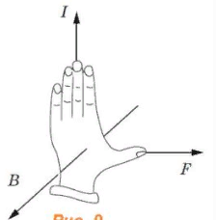
В однородном поле прямолинейный проводник длиной l, по которому течет ток I, расположенный перпендикулярно вектору поля B, испытывает действие силы: F = I l B.
Направление силы определяется правилом левой руки:
Если четыре вытянутых пальца левой руки расположить по направлению тока в проводнике, а ладонь — перпендикулярно вектору B, то отставленный большой палец укажет направление силы, действующей на проводник.
Следует отметить, что сила Ампера, действующая на проводник с током в магнитном поле, направлена не по касательной к его силовым линиям, подобно электрической силе, а перпендикулярна им. На проводник, расположенный вдоль силовых линий, магнитная сила не действует.
Уравнение F = IlB позволяет дать количественную характеристику индукции магнитного поля.
Отношение 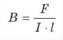 не зависит от свойств проводника и характеризует само магнитное поле.
Модуль вектора магнитной индукции B численно равен силе, действующей на расположенный перпендикулярно к нему проводник единичной длины, по которому течет ток силой один ампер.
В системе СИ единицей индукции магнитного поля служит тесла (Тл):
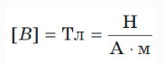
Применение силы Ампера
В магнитном поле возникает пара сил, момент которых приводит катушку во вращение. Ориентирующее действие МП на контур с током используют в электроизмерительных приборах магнитоэлектрической системы – амперметрах и вольтметрах. Сила, действующая на катушку, прямо пропорциональна силе тока в ней. При большой силе тока катушка поворачивается на больший угол, а вместе с ней и стрелка. Остается проградуировать прибор – т.е. установить, каким углам поворота соответствуют известные значения силы тока.
В электродинамическом громкоговорителе (динамике) используется действие магнитного поля постоянного магнита на переменный ток в подвижной катушке. Звуковая катушка 2 располагается в зазоре кольцевого магнита 1 . С катушкой жестко связан бумажный конус — диафрагма 3. Диафрагма укреплена на упругих подвесах, позволяющих ей совершать вынужденные колебания вместе с подвижной катушкой. К катушке по проводам 4 подводится переменный электрический ток с частотой, равной звуковой частоте от микрофона или с выхода радиоприемника, проигрывателя, магнитофона. Под действием силы Ампера катушка колеблется вдоль оси громкоговорителя в такт с колебаниями тока. Эти колебания передаются диафрагме, и поверхность диафрагмы излучает звуковые волны.

